เชียงใหม่ 4 วัน 3 คืน
10 ธ.ค.63 สนามบินเชียงใหม่ – ร้านอาหารขันโตก – เข้าพัก (-/-/D)
15.45 น. ออกเดินทางสู่ ท่าอากาศยานนานาชาติเชียงใหม่ จังหวัดเชียงใหม่ โดยสายการบิน Nok Air เที่ยวบินที่ DD8623
16.50 น. เดินทางถึง ท่าอากาศยานนานาชาติเชียงใหม่ จังหวัดเชียงใหม่
-------------------- หลังจากทุกท่านรับสัมภาระ และทำธุระส่วนตัวเรียบร้อยแล้ว ---------------------
17.30 น. ออกจากสนามบินเชียงใหม่ เดินทางไปรับประทานอาหารเย็น (ใช้เวลาเดินทางโดยประมาณ 30 นาที)
เย็น รับประทานอาหารเย็น ณ ร้านอาหาร เมนูขันโตก
ที่พัก Romena Grand Hotel หรือเทียบเท่า
11 ธ.ค.63 แม่กำปอง – อุทยานหลวงราชพฤกษ์ – วัดพระธาตุดอยคำ (B/L/-)
เช้า รับประทานอาหารเช้า ณ ห้องอาหารของโรงแรม
นำท่านเดินทางสู่ แม่กำปอง (ใช้เวลาเดินทางโดยประมาณ 01.00 ชม. 20นาที)สถานที่เที่ยวยอดฮิตของเชียงใหม่ ที่นี่เป็นหมู่บ้านขนาดเล็ก ในรูปแบบท่องเที่ยงเชิงอนุรักษ์ ท่ามกลางหุบเขาและธรรมชาติ อยู่สูงจากระดับน้ำทะเลประมาณ 1,300 เมตร หมู่บ้านมีอายุเก่าแก่กว่า 100 ปี ชาวบ้านส่วนใหญ่อพยพมาจาก อ.ดอยสะเก็ด ลักษณะการสร้างบ้านเรือน อยู่บริเวณริมแม่น้ำลำธาร ท่ามกลางธรรมชาติที่คงความอุดมสมบูรณ์ รวมถึงวิถีชีวิตความเป็นอยู่ของชาวบ้านที่มีความเรียบง่าย สภาพอากาศ เย็นสบายตลอดทั้งปี และจะมีอากาศหนาวเย็นมากในช่วงฤดูหนาว อาชีพหลักของชาวบ้านคือ การทำเมี่ยง (ชา) อาชีพรองคือ การปลูกกาแฟ ที่มาของชื่อ “บ้านแม่กำปอง” มาจากดอกไม้ชนิดหนึ่ง มีสีเหลือง-แดง ขึ้นตามบริเวณลำห้วย จึงเรียกว่า ดอกกำปอง รวมกับมีแม่น้ำไหลผ่านหมู่บ้าน จึงรวมเรียกว่า แม่กำปอง ซึ่งเป็นที่มาของชื่อหมู่บ้าน
จากนั้นเดินทางไปยัง อุทยานหลวงราชพฤกษ์ (ใช้เวลาเดินทางโดยประมาณ 01.00 ชม. 20นาที)หรือชื่อเดิม สวนเฉลิมพระเกียรติ ราชพฤกษ์ เป็นสวนพฤกษศาสตร์ขนาดใหญ่ พื้นที่กว่า 468 ไร่ ตั้งอยู่ ณ ศูนย์วิจัยเกษตรหลวงเชียงใหม่ ตำบลแม่เหียะ อำเภอเมือง จังหวัดเชียงใหม่ เคยใช้เป็นสถานที่ที่ใช้จัดงาน มหกรรมพืชสวนโลกเฉลิมพระเกียรติฯ ราชพฤกษ์ 2549 และ มหกรรมพืชสวนโลกเฉลิมพระเกียรติฯ ราชพฤกษ์ 2554 ที่มีดอกไม้งามหลากหลายสายพันธุ์ ชูช่อ เบ่งบานนับแสนนับล้านดอก หากใครไปเที่ยวที่ อุทยานหลวงราชพฤกษ์ หนึ่งในที่ห้ามพลาดก็คือ หอคำหลวง อาคารที่สร้างด้วยสถาปัตยกรรมท้องถิ่นล้านนาภายใต้แนวคิดว่า “พระบาทสมเด็จพระปรมินทรมหาภูมิพลอดุลยเดช คือ ศูนย์รวมจิตใจของปวงชนชาวไทย” ตั้งอยู่บนเนินดิน พื้นที่ 3,000 ตารางเมตร ออกแบบสถาปัตยกรรมโดยนายรุ่ง จันตาบุญ จำลองมาจากภาพหอคำหลวงของเจ้าเมืองเชียงใหม่ในอดีต และออกแบบศิลปกรรมภายในอาคาร โดยนายปรีชา เถาทอง เน้นการถึงพระอัจฉริยภาพด้านการเกษตร ของพระบาทสมเด็จพระเจ้าอยู่หัว
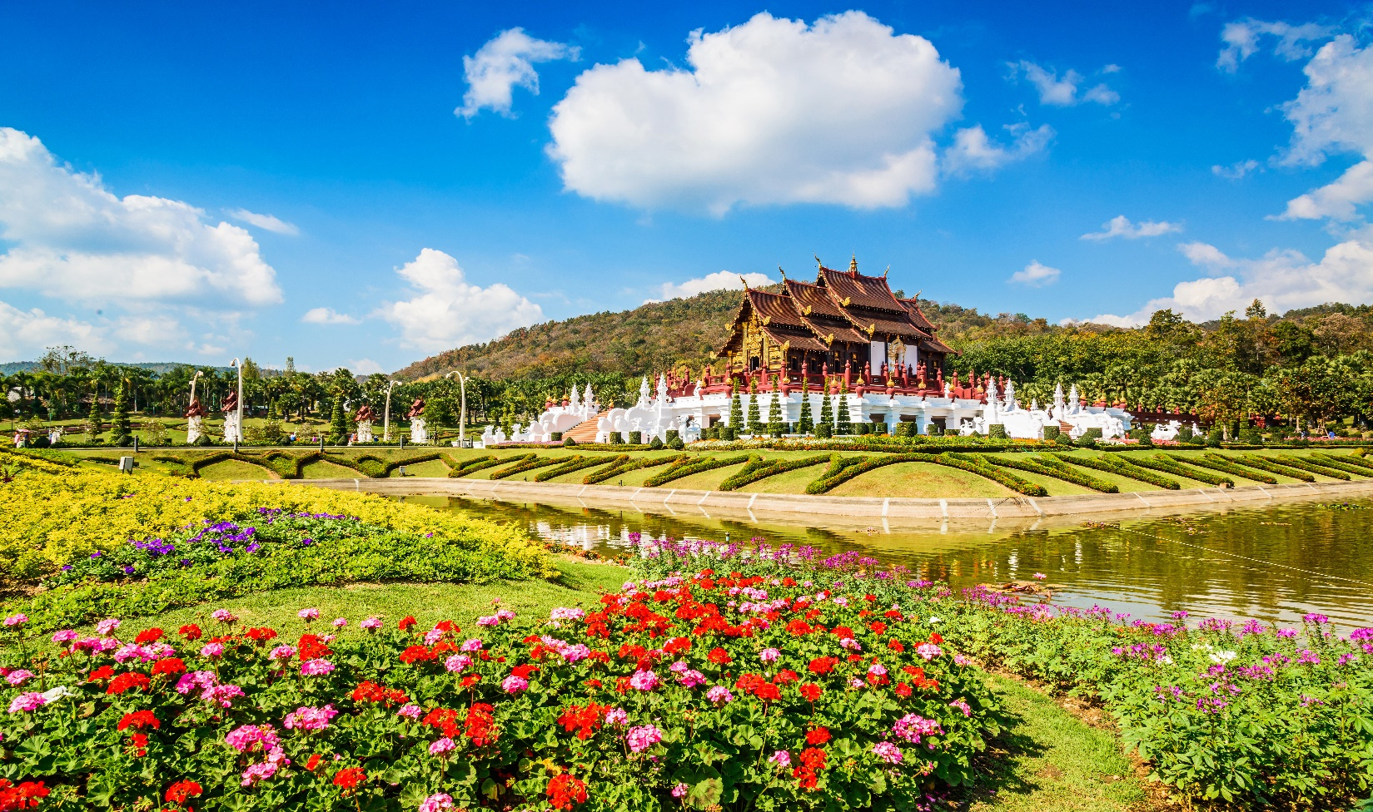
เที่ยง รับประทานอาหารกลางวัน ณ ร้านอาหาร
พาท่านเดินทางสู่ วัดพระธาตุดอยคำ (ใช้เวลาเดินทางโดยประมาณ 50 นาที)เป็นวัดที่มีความสำคัญในจังหวัดเชียงใหม่ อายุเก่าแก่กว่า1,300 ปี ตั้งอยู่บริเวณดอยคำ ด้านหลังอุทยานหลวงราชพฤกษ์ ห่างจากตัวเมืองประมาณ 10 กิโลเมตร สร้างในสมัยพระนางจามเทวีกษัตริย์แห่งหริภุญชัย โดยพระโอรสทั้ง 2 เป็นผู้สร้างในปี พ.ศ. 1230 ประกอบด้วยเจดีย์บรรจุพระบรมสารีริกธาตุของพระพุทธเจ้า ศาลาการเปรียญกุฏิสงฆ์ และพระพุทธรูปปูนปั้น
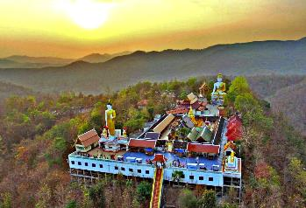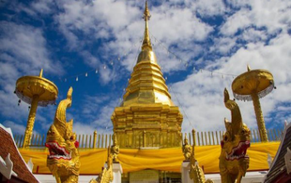
เย็น อิสระอาหารเย็นเพื่อความสะดวกในการท่องเที่ยว ณ ไนท์บาซาร์เชียงใหม่ **กรณีที่ไม่สามารถไปได้ขอปรับเปลี่ยนพาท่านไปตลาดโต้รุ่งแทน**
ที่พัก พักบนม่อนอิงดาว ณ ................... (*ที่พักบนม่อนอิงดาวไม่รวมกับบริการทัวร์*)
12 ธ.ค.63 ม่อนอิงดาว – สวนดอกไม้ I Love Flower – โอ้กะจู๋ – วัดร้อยเคราะห์ – ห้วยตึงเฆ่า(-/L-/-)
08.00 น. เดินทางออกจาก ม่อนอิงดาว
แวะชม สวนดอกไม้ I Love Flower ให้ท่านได้อิสระถ่ายรูปสวยๆเก็บความประทับใจ

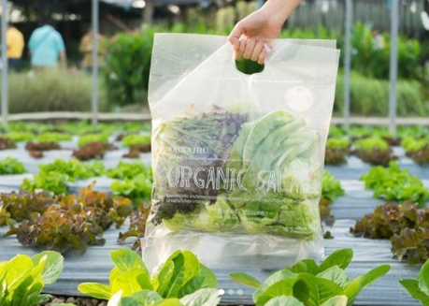
นำท่านเดินทางสู่ โอ้กะจู๋ (ใช้เวลาเดินทางโดยประมาณ 01.00 ชม. 30 นาที) สาขาสันทราย ที่ตั้งอยู่ที่ถนนวงแหวนรอบ 3 ระหว่างแยกหนองจ๊อม (ลิขิตชีวัน) กับแยกสันคะยอม ร้านอยู่ติดถนนใหญ่ บรรยากาศในร้านร่มรื่น ดูดี มีให้ท่านได้เดินชมสวนผัก ซึ่งมีพื้นที่ถึง 12 ไร่ ส่วนมากจะเป็นพวกผักสลัด ปลูกแบบ Organic Farm ซึ่งเป็นจุดขายของโอ้กะจู๋
เที่ยง รับประทานอาหารกลางวัน ณ โอ้กะจู๋
เดินทางต่อไปยัง วัดลอยเคราะห์ (ใช้เวลาเดินทางโดยประมาณ 30 นาที)พาท่านมาชมความเก่าแก่ที่อยู่คู่เมืองเชียงใหม่มานานหลายร้อยปี ตั้งอยู่ถนนลอยเคราะห์ จ.เชียงใหม่ เดิมทีวัดแห่งนี้ชื่อ วัดลอยข้อ หรือ วัดร้อยข้อ สร้างขึ้นในสมัยพระยากือนา ผ่านกาลเวลาสืบเนื่องมาจนปัจจุบัน วัดลอยเคราะห์จึงถือเป็นความแปลกทางวัฒนธรรม เพราะเปรียบเสมือนวัดที่อยู่ท่ามกลางแหล่งท่องเที่ยวของชาวต่างชาติ เนื่องจากปัจจุบันย่านลอยเคราะห์เป็นย่านที่อยู่ใกล้กับย่านไนท์บาร์ซาร์ ซึ่งเป็นย่านท่องเที่ยวสำคัญของเมืองเชียงใหม่ ทำให้เจ้าของอาคารบ้านพักที่อยู่ในพื้นที่นี้ปรับที่พักของตนเองเป็นโรงแรม เกสต์เฮาส์ ร้านอาหาร และร้านกาแฟ สำหรับบริการนักท่องเที่ยวซึ่งส่วนใหญ่เป็นนักท่องเที่ยวชาวต่างชาติ
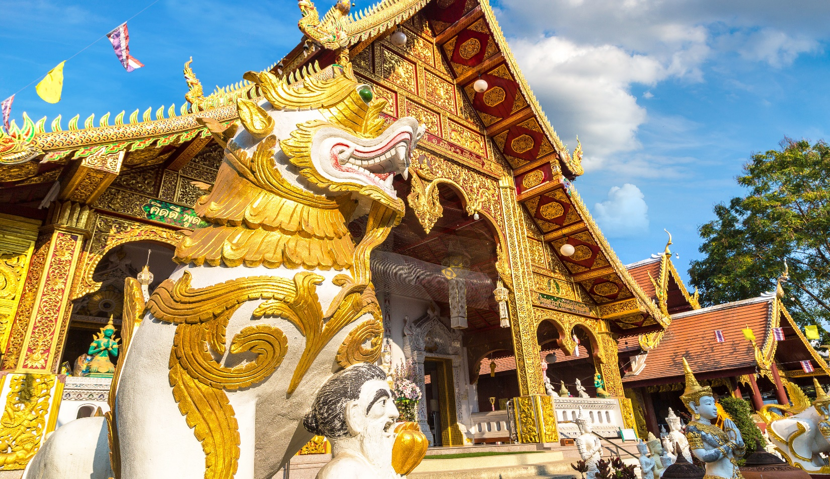
นำท่านเดินทางสู่ ห้วยตึงเฒ่า (ใช้เวลาเดินทางโดยประมาณ 40 นาที)จุดพักผ่อนหย่อนใจใกล้เมืองเชียงใหม่ ลักษณะของอ่างเก็บน้ำห้วยตึงเฒ่า คือมีหาดทรายคล้ายชายทะเล คนแถวนี้เรียกว่าทะเลเชียงใหม่กันเลย อยู่ในโครงการหมู่บ้านตัวอย่างตามพระราชดำริ และจัดทำเป็นแหล่งท่องเที่ยวในพื้นที่เขตทหาร อ่างเก็บน้ำห้วยตึงเฒ่า ก่อสร้างขึ้นเพื่อแก้ไขปัญหาการขาดแคลนน้ำ ที่ใช้ในศูนย์เกษตรกรรมทหารฯ และราษฎรบริเวณใกล้เคียง เมื่อเข้าไปถึงอ่างห้วยตึงเฒ่าแล้วจะเป็นแยกซ้ายกับขวา ซึ่งสามารถไปได้ทั้งสองทาง เพราะจะเป็นทางแบบวงกลมจะมาบรรจบกัน ตลอดทางก็จะผ่านจุดต่างๆ เช่นจุดถ่ายภาพ จุดโหนสลิง พระพุทธรูป ที่ตกปลา ร้านอาหาร เป็นต้น
เย็น อิสระอาหารเย็นเพื่อความสะดวกในการท่องเที่ยว ณ ตลาดวัวลาย
ที่พัก Romena Grand Hotel หรือเทียบเท่า
13 ธ.ค.63 วัดพระธาตุดอยคำ – CHOM CAFÉ – ONE NIMMAN – ท่าอากาศยานนานาชาติเชียงใหม่ (B/L/-)
เช้า รับประทานอาหารเช้า ณ ห้องอาหารของโรงแรม
นำท่านเดินทางไปยัง วัดพระธาตุดอยสุเทพ (ใช้เวลาเดินทางโดยประมาณ 30 นาที)เป็นวัดที่มีความสำคัญมากที่สุดในเชียงใหม่ ซึ่งสร้างขึ้นเมื่อต้นพุทธศตวรรษที่ 19 ในสมัยพระเจ้ากือนาธรรมิกราชความโดดเด่นของวัดพระธาตุดอยสุเทพ เริ่มตั้งแต่ทางขึ้นพระธาตุซึ่งเป็นบันไดนาคเจ็ดเศียรก่อปูน และเมื่อเดินเข้าไปภายในวัด จะพบเจดีย์ทรงเชียงแสน ฐานสูง ย่อมุมระฆังทรงแปดเหลี่ยม ปิดด้วยทองจังโก 2 ชั้น ซึ่งก่อสร้างตามแบบศิลปะล้านนา อีกทั้งในบริเวณวัดยังเป็นจุดชมวิวเมืองเชียงใหม่ได้อย่างชัดเจนอีกแห่งหนึ่งด้วย

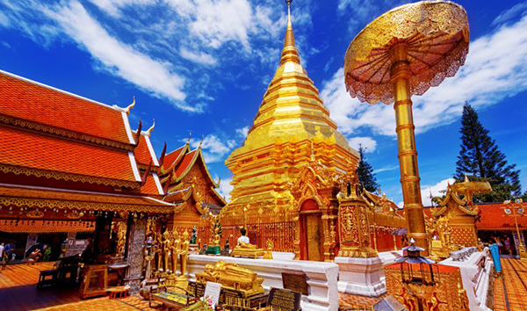
เที่ยง รับประทานอาหารกลางวัน ณ ร้านอาหาร
จากนั้นพาท่านชม CHOM CAFÉ ความพิเศษอยู่ที่สวนป่าสไตล์ TROPICAL THAI MOSS GARDEN ซึ่งเป็นการจำลองสวนป่าดิบชื้นขึ้นมาอยู่ในเมือง ให้ท่านได้ดื่มด่ำกับบรรยากาศสบายๆ เดินเล่นในสวนป่าที่ร่มรื่นจากเงาของต้นไม้ใหญ่ ชมน้ำตก เดินลัดเลาะลำธารที่เต็มไปด้วยฝูงปลาคราฟและไอหมอกจางๆ
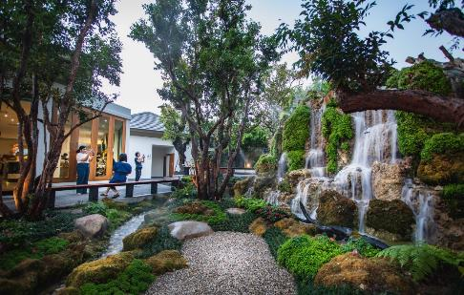
นำท่านเดินทางสู่ ONE NIMMAN บนพื้นที่กว่า 13 ไร่ ของคุณ วริษา ภาสกรนที ทายาท “ตัน ภาสกรนที” คือการรื้อฟื้นและต่อยอดย่านอันถือเป็นจุดกำเนิดของอุตสาหกรรมสร้างสรรค์ร่วมสมัยของเมืองเชียงใหม่ ให้กลับมาเปลี่ยมชีวิตชีวาและกลายเป็นศูนย์การค้าชุมชนแห่งใหม่ที่เป็นทั้งแหล่งช๊อปปิ้ง กว่า 100 ร้านค้าชั้นนำ
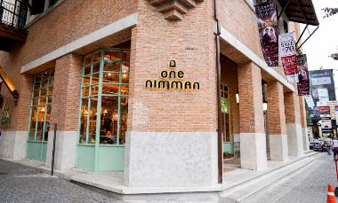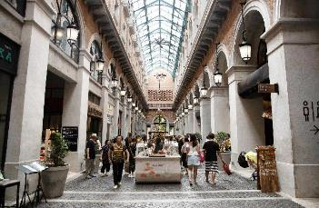
ได้เวลาอันสมควรเดินทางไปยัง ท่าอากาศยานนานาชาติเชียงใหม่ จังหวัดเชียงใหม่ เพื่อทำการเช็คอิน ณ เคาน์เตอร์ เช็คอินสายการบิน...............
.......น. ออกเดินทางสู่ ท่าอากาศยานอุดรธานี จังหวัดอุดรธานี โดยสายการบิน ........ เที่ยวบินที่ ..............
ใช้เวลาเดินทางประมาณ .......ชั่วโมง .....นาที
.......น. เดินทางถึง ท่าอากาศยานอุดรธานี จังหวัดอุดรธานี โดยสวัสดิภาพ พร้อมความประทับใจ
………………………………………………………………………………………………………………………………………..
อัตราค่าบริการ
วันที่เดินทาง | ราคาผู้ใหญ่
10 – 13 ธันวาคม 2563 | 5,000
**ไม่มีราคาเด็ก ราคานี้ไม่รวมค่าทิป**
เอกสารประกอบการเดินทาง
- สำเนาบัตรประชาชน ใช้สำหรับการทำประกันการเดินทาง
***** รบกวนส่งพร้อมกับหลักฐานการชำระเงิน *****
ข้อสำคัญ
- ทิปคนขับรถและมัคคุเทศก์ท่านละ 300 บาท
- ถ้าหากมีผู้เดินทางต่ำกว่า 8 คน ทางบริษัทของสงวนสิทธิ์ในการยกเลิกการเดินทาง โดยจะแจ้งให้ทราบล่วงหน้า 7 วันก่อนการเดินทาง

อัตราค่าบริการนี้รวม
- ตู้ปรับอากาศ VIP (นำเที่ยวตามรายการ)
- บริการน้ำดื่ม 1 ขวด/วัน
- ค่าเข้าชมสถานที่ตามที่ระบุในโปรแกรมท่องเที่ยว
- มัคคุเทศก์นำเที่ยวตลอดการเดินทาง
- ค่าประกันอุบัติเหตุการเดินทางตามกรมธรรม์ ค่ารักษาพยาบาลวงเงินท่านละ 500,000 บาท หรือกรณีเสียชีวิต วงเงินท่านละ 1,000,000 บาท ตามเงื่อนไขของบริษัทประกันภัย ซึ่งไม่รวมประกันสุขภาพ
- ค่าอาหาร ตามรายการที่ระบุในโปรแกรมการเดินทาง
- ค่าที่พักจำนวน 2 คืน ตามโปรแกรม
อัตราค่าบริการนี้ ไม่รวม
- ค่ามินิบาร์ในห้องพัก (ถ้ามี) และค่าใช้จ่ายส่วนตัว นอกเหนือจากที่ระบุในรายการ
- ค่าอาหารสำหรับท่านที่ทานเจ มังสวิรัติ หรืออาหารสำหรับมุสลิม
- ค่าธรรมเนียมการเข้าชมสถานที่ของชาวต่างชาติที่เพิ่มเติมตามการจ่ายจริง
- ค่าบัตรโดยสารโดยเครื่องบิน (ตั๋ว) ไป และ กลับ
- VAT 7% และภาษีหัก ณ ที่จ่าย 3%
- ทิปคนขับรถและมัคคุเทศก์ท่านละ 300 บาท

เงื่อนไขการจอง
- หลังจากส่งเอกสารการยืนยันการจอง 1 วัน เช่น ท่านจองวันนี้ กรุณาชำระเงินมัดจำในวันถัดไป ก่อนเวลา 16.00 น. มิเช่นนั้นจะถือว่าท่านได้ทำการยกเลิกการจองโดยอัตโนมัติหากไม่ได้รับยอดเงินตามเวลาที่กำหนด และหากท่านมีความประสงค์จะต้องเดินทางในพีเรียดเดิม ท่านจำเป็นต้องทำจองเข้ามาใหม่ นั่นหมายถึงว่า กรณีที่มีคิวรอ (WAITING LIST) ก็จะให้สิทธิ์ไปตามระบบ ตามลำดับ เนื่องจากทุกพีเรียดมีที่นั่งจำกัด
- ยกเว้นโปรแกรมราคาพิเศษ ทางบริษัทขอสงวนสิทธิ์เรียกเก็บค่าบริการ เต็มจำนวน เท่านั้น
- กรุณาชำระค่าทัวร์ส่วนที่เหลืออย่างน้อย 20 วัน ก่อนออกเดินทาง หากท่านไม่ชำระภายในระยะเวลาที่ที่บริษัทกำหนด ทางบริษัทจะถือว่าท่านสละสิทธิ์ยกเลิกการเดินทาง และ ขอสงวนสิทธิ์ไม่สามารถคืนเงินมัดจำให้ท่านได้ ไม่ว่าส่วนใดส่วนหนึ่งก็ตาม

เงื่อนไขการยกเลิก และ เปลี่ยนแปลงการเดินทาง
- ยกเลิกก่อนการเดินทางตั้งแต่ 30 วันขึ้นไป คืนเงินค่าทัวร์โดยหักค่าใช้จ่ายที่เกิดขึ้นจริง
- ยกเลิกก่อนการเดินทาง 15-29 วัน ยึดเงิน 50% จากยอดที่ลูกค้าชำระมา และเก็บค่าใช้จ่ายที่เกิดขึ้นจริง(ถ้ามี)
- ยกเลิกก่อนการเดินทางน้อยกว่า 15วัน ขอสงวนสิทธิ์ยึดเงินเต็มจำนวน
* กรณีมีเหตุยกเลิกทัวร์ โดยไม่ใช่ความผิดของบริษัททัวร์ คืนเงินค่าทัวร์โดยหักค่าใช้จ่ายที่เกิดขึ้นจริง(ถ้ามี)
* ค่าใช้จ่ายที่เกิดขึ้นจริง เช่น ค่ามัดจำตั๋วเครื่องบิน โรงแรม และค่าใช้จ่ายจำเป็นอื่นๆ
หมายเหตุ
- โปรแกรมอาจมีการเปลี่ยนแปลงได้ตามความเหมาะสม อันเนื่องจากฤดูกาล สภาพภูมิอากาศ เหตุการณ์ทางการเมือง สภาพการจราจร สถานที่ท่องเที่ยวปิดให้บริการ เป็นต้น โดยไม่แจ้งให้ทราบล่วงหน้า โดยส่วนนี้ทางบริษัทจะคำนึงถึงประโยชน์ของลูกค้าเป็นสำคัญ หากกรณีที่จำเป็นจะต้องมีค่าใช้จ่ายเพิ่ม ทางบริษัทจะแจ้งให้ทราบล่วงหน้า
- บริษัทฯ จะไม่รับผิดชอบค่าเสียหายในเหตุการณ์ที่เกิดจากยานพาหนะ การยกเลิกเที่ยวบิน การล่าช้าของสายการบิน (ถ้ามี) ภัยธรรมชาติ การเมือง จราจล ประท้วง คำสั่งของเจ้าหน้าที่รัฐ และอื่นๆ ที่อยู่นอกเหนือการควบคุมของทางบริษัท
- ราคาดังกล่าวข้างต้นสามารถเปลี่ยนแปลงได้ตามความเหมาะสม ทั้งนี้ขึ้นอยู่ตามสภาวะค่าเงินบาทและค่าน้ำมันที่ไม่คงที่ การปรับราคาค่าโดยสารของสายการบิน(ถ้ามี) เพิ่มเติมจากราคาที่กำหนดไว้
- เมื่อท่านออกเดินทางไปกับคณะแล้ว ท่านงดใช้บริการใดบริการหนึ่ง หรือไม่เดินทางพร้อมคณะ ถือว่าท่านสละสิทธิ์ ไม่สามารถเรียกร้องค่าบริการคืนได้ ไม่ว่ากรณีใดๆ ทั้งสิ้น
- มัคคุเทศก์ พนักงาน และตัวแทนบริษัทฯ ไม่มีอำนาจในการตัดสินใจหรือให้คำสัญญาใดๆ ทั้งสิ้นแทน บริษัทฯนอกจากมีเอกสารลงนามโดยผู้มีอำนาจของบริษัทฯกำกับเท่านั้นกรณีต้องการเปลี่ยนแปลงพีเรียดวันเดินทาง (เลื่อนวันเดินทาง) ทางบริษัทขอสงวนสิทธิ์ในการหักค่าใช้จ่ายการดำเนินการต่างๆ ที่เกิดขึ้นจริงสำหรับการดำเนินการจองครั้งแรก ตามจำนวนครั้งที่เปลี่ยนแปลง ไม่ว่ากรณีใดๆทั้งสิ้น
- -ทางบริษัทขอสงวนสิทธิ์ในการงดออกเดินทาง หรือ เลื่อนการเดินทางไปในพีเรียดวันอื่นๆ โดยทางบริษัทฯ จะแจ้งให้ท่านทราบล่วงหน้าเพื่อวางแผนการเดินทางใหม่อีกครั้ง ทั้งนี้ ก่อนคอนเฟิร์มลางาน กรุณาติดต่อเจ้าหน้าที่เพื่อทำการยืนยันทุกครั้งหากท่านลางานแล้วไม่สามารถเปลี่ยนแปลงได้
- กรณีที่ท่านต้องออกบัตรโดยสารภายใน (ตั๋วภายในประเทศ เช่น ตั๋วเครื่องบิน , ตั๋วรถทัวร์ , ตั๋วรถไฟ) กรุณาติดต่อสอบถามเพื่อยืนยันกับเจ้าหน้าที่ก่อนทุกครั้ง และควรจองบัตรโดยสารภายในที่สามารถเลื่อนวันและเวลาเดินทางได้ เพราะมีบางกรณีที่สายการบินอาจมีการปรับเปลี่ยนไฟล์ทบิน หรือ เวลาบิน โดยไม่แจ้งให้ทราบล่วงหน้า ทั้งนี้ขึ้นอยู่กับฤดูกาล สภาพภูมิกาศ และ ตารางบินของท่าอากาศยานเป็นสำคัญเท่านั้น สิ่งสำคัญ กรณีที่โปรแกรมมีการบินภายใน ทางบริษัทจะเป็นผู้ออกบัตรโดยสารให้และท่านจำเป็นต้องมาถึงสนามบินเพื่อเช็คอินก่อนเครื่องบิน อย่างน้อย 3 ชั่วโมง โดยในส่วนนี้หากเกิดความเสียหายใดๆบริษัทขอสงวนสิทธิ์ในการไม่รับผิดชอบค่าใช้จ่ายที่เกิดขึ้นใดๆทั้งสิ้น
- กรณีที่ท่านเป็นอิสลาม ไม่ทานเนื้อสัตว์ หรือ แพ้อาหารบางประเภท กรุณาแจ้งเจ้าหน้าที่เป็นกรณีพิเศษ
- กรณีผู้เดินทางต้องการความช่วยเหลือเป็นพิเศษ อาทิเช่น ใช้วีลแชร์ (Wheel Chair) กรุณาแจ้งบริษัทฯ อย่างน้อย 7 วันก่อนการเดินทาง หรือตั้งแต่ที่ท่านเริ่มจองทัวร์ กรณีที่โปรแกรมมีการบินภายใน ทางสายการบินอาจจะเรียกค่าใช้จ่ายเพิ่มเติม ทางบริษัทของสงวนสิทธิ์ในการเรียกเก็บค่าใช้จ่ายตามจริงที่เกิดขึ้นกับผู้เดินทาง
- กรณีที่โปรแกรมมีที่พัก ทางบริษัทจะจัดที่นอนเป็นลักษณะ 2 เตียงหรือ 3 เตียง ทางบริษัทไม่มีนโยบายจัดคู่นอนให้กับลูกค้าที่ไม่รู้จักกันมาก่อน เช่น กรณีที่ท่านเดินทาง 1 ท่าน จำเป็นต้องชำระค่าห้องพักเดี่ยวตามที่ระบุ
- บริษัทขอสงวนสิทธิ์ ในการไม่รับผิดชอบใดๆทั้งสิ้น หากเกิดสิ่งของสูญหายระหว่างการเดินทาง ไม่ว่ากรณีใดๆก็ตาม และ ขอสงวนสิทธิ์ในการเรียกเก็บค่าใช้จ่ายตามจริง กรณีท่านลืมสิ่งของไว้ที่โรงแรมและจำเป็นต้องส่งมายังจุดหมายปลายทางตามที่ท่านต้องการ
- รายการนี้เป็นเพียงข้อเสนอที่ต้องได้รับการยืนยันจากบริษัทฯอีกครั้งหนึ่ง กรณีที่โปรแกรมมีที่พัก บริษัทขอสงวนสิทธิ์ในการเปลี่ยนแปลงโรงแรม กรณีที่โรงแรมอาจจะมีปัญหาไม่สามารถเข้าพักได้ โดยจะจัดโรงแรมในระดับใกล้เคียงกัน

**เมื่อท่านชำระเงินค่าทัวร์ให้กับทางบริษัทฯ แล้วทางบริษัทฯ จะถือว่าท่านได้ยอมรับเงื่อนไขข้อตกลงทั้งหมดนี้แล้ว**
** ขอขอบพระคุณทุกท่าน ที่มอบความไว้วางใจ ให้เราบริการ **

